**Rowan**

**Birch**

**Elder**

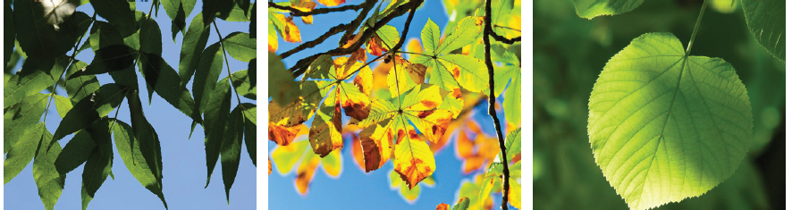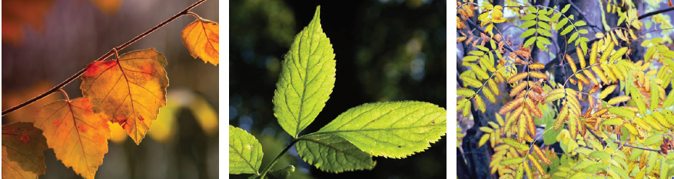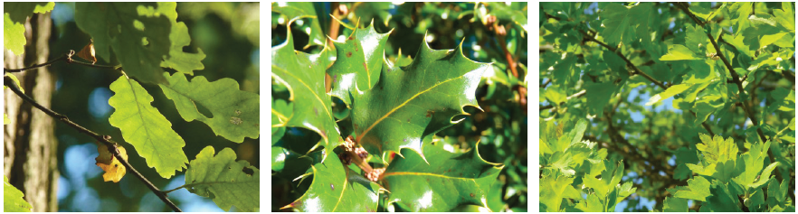

**Oak**

**Holly**

**Hawthorn**

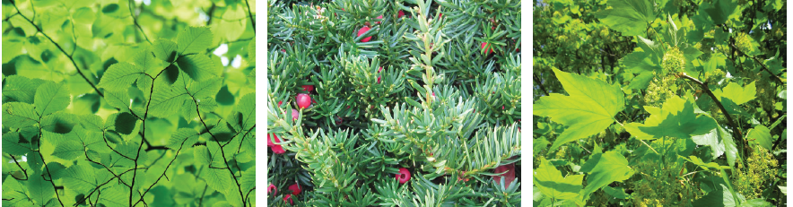

**Beech**

**Yew**

**Sycamore**

**Ash**

**Horse chestnut**

**Lime**

**Deciduous**

**Evergreen**